Российская Федерация  Республика Бурятия  Администрация  муниципального образования  сельское поселение  «Краснопартизанское»  671401, Республика Бурятия,  село Ониноборск, улица Школьная , 6  тел. 8(30148) 24-1-35, тел/факс 24-1-35 E-mail: admkp@mail.ru | 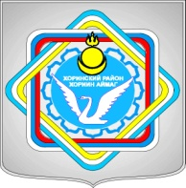 | Россин Федераци  Буряад Республика  «Краснопартизанское худоогэй поселени» гэhэн  муниципальна  байгууламжын захиргаан  671401, Буряад Республика,  Ониноборск тосхон, hургуулида гудамжа, 6  тел. 8(30148) 24-1-35, тел/факс 24-1-35  E-mail:admkp@mail.ru

Распоряжение
от «15» июня 2017 г. № 31/1

«Об участии в районном празднике Сурхарбан-2017»

В связи с проведением районного праздника Сурхарбан – 2017 в селе Хоринск, жителям сельского поселения принять активное участие в конкурсах и соревнованиях.
Настоящее распоряжение вступает в силу со дня его подписания.
Контроль за исполнением настоящего распоряжения оставляю за собой.

Глава администрации МО СП Дондоков Ц.Д.
«Краснопартизанское»

